به نام خدا

**پروژه درس مبانی سیستم های مخابراتی**

**استاد درس : دکتر زیبایی نژاد**

**پروژه** :

طراحی کامل یک سیستم پرکتیکال دیجیتال

**سناریو** :

طراحی سیستم مخابراتی دیجیتال بر مبنای داده های خارجی واقعی دما با مادولاسیون GFSK , رمزگذاری(Encryption) با الگوریتم AES و کد گذاری کانال با (Pipeline)

**توسط : حامد رحیمی**

دانشگاه شیراز

ژانویه 2017

**توضیح سناریو :**

در این سناریو ما با دو بخش فرستنده و گیرنده مواجه هستیم که در بخش فرستنده ابتدا داده های واقعی کاملا فیزیکی دما توسط سنسور دما (DHT11) و کنترلر (Arduino Nano) نمونه برداری (Sampling)میشود سپس در کنترلر بصورت بصورت داده های دیجیتال در می آیند سپس این داده دیجیتال توسط کنترلر Quantize و Encode میشود یعنی به این داده دیجیتال(دما) یک عدد باینری 6 بیتی اختصاص می دهیم

سپس این داده باینری توسط ارتباط سریال به کامپیوتر فرستاده میشود که در آن توسط برنامه LabVIEW فراخوانی و جمع آوری میشود سپس این کد باینری 6 بیتی در این نرم افزار توسط Toolkit کامپایلر زبان Python (یا حتی Matlab) مورد رمزنگاری (Encrypt) قرار می گیرد و با الگوریتم AES با توجه به رمز (Key) انتخابی به 16 بیت تبدیل میشود. 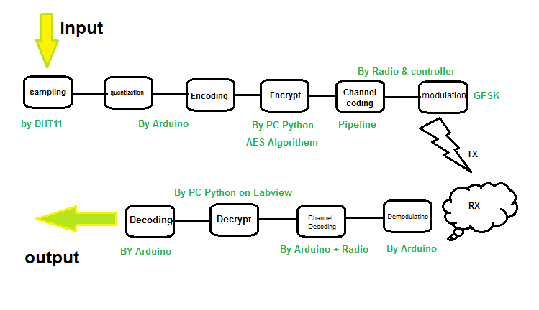

این کد باینری 16 بیتی توسط ارتباط سریال دوباره به کنترلر باز میگردند و پس از کد گذاری کانال با Pipeline با مادولاسیون GFSK (Gaussian FSK) توسط فرستنده (NRF24L01+ با فرکانس 2.4GHZ) ارسال میشود.

در گیرنده کنترلر ابتدا سیگنال را دریافت کرده و سپس با Decode کردن کانال , داده 16 یا 32 بیتی را می یابد کنترلر این داده را توسط ارتباط سریال به کامپیوتر ارسال میکند تا با همان رمز (Key) انتخابی توسط فرستننده در برنامه LabView با Toolkit کامپایلر زبان Python رمزبرداری (Decrypt) میشود و داده 6 بیتی دوباره تشکیل میشود سپس این داده دوباره توسط کامپیوتر با ارتباط سریال به کامپیوتر باز میگردد و این عدد باینری 6 بیتی توسط کنترلر Decode شده و مقدار اولیه دیجیتال بدست می آید

در این پروژه در فرستنده از سنسور دما و رطوبت DHT11 استفاده شده همچنین هر دو کنترلر در فرستنده و گیرنده Arduino Nano می باشد و رادیو ها از نوع NRF24l01+ با فرکانس مرکزی 2.4GHZ می باشند. همچنین رمزنگاری توسط کد Python در نرم افزار Labview انجام میشود.

تمامی کد ها زده شده و همگی به درستی کامپایل شده همچنین PCB فرستنده و گیرنده زده شده است که در ادامه برتامه نویسی و PCB ها توضیح داده میشوند.

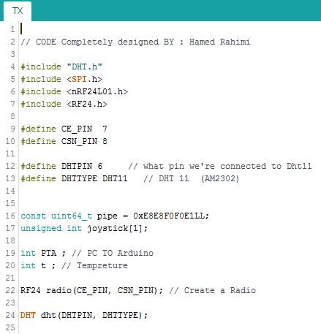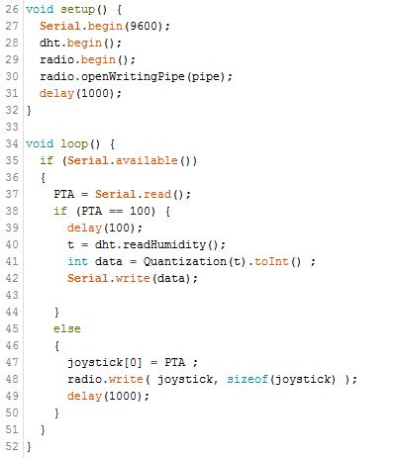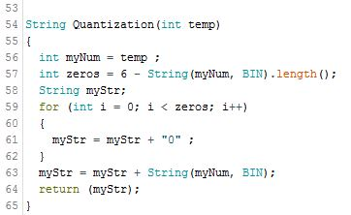

کد لب ویو فرستنده به زبان G و پی سی بی فرستنده :

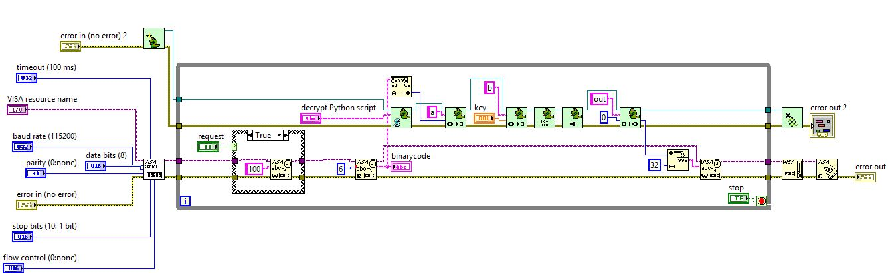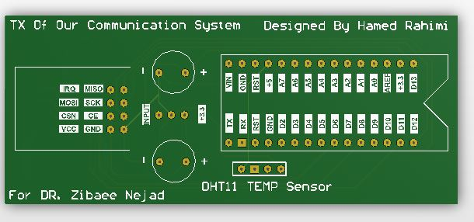

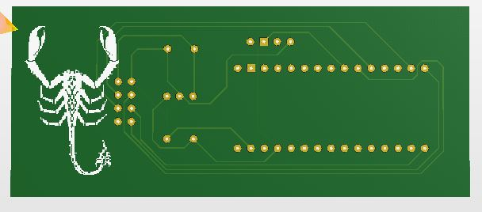

کد پایتون رمزگذاری : 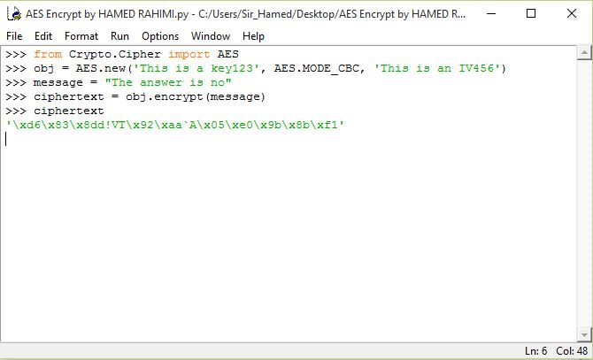

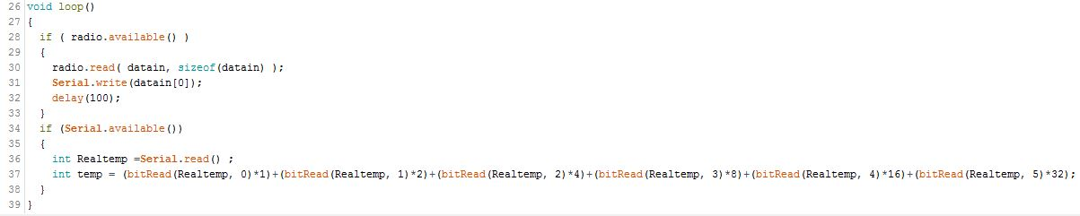

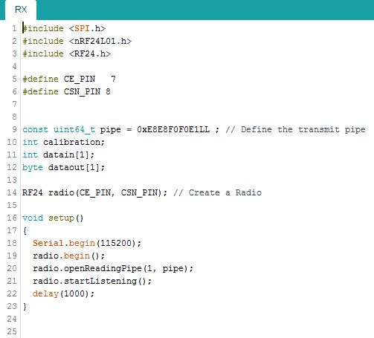

کد لب ویو و پی سی بی گیرنده :

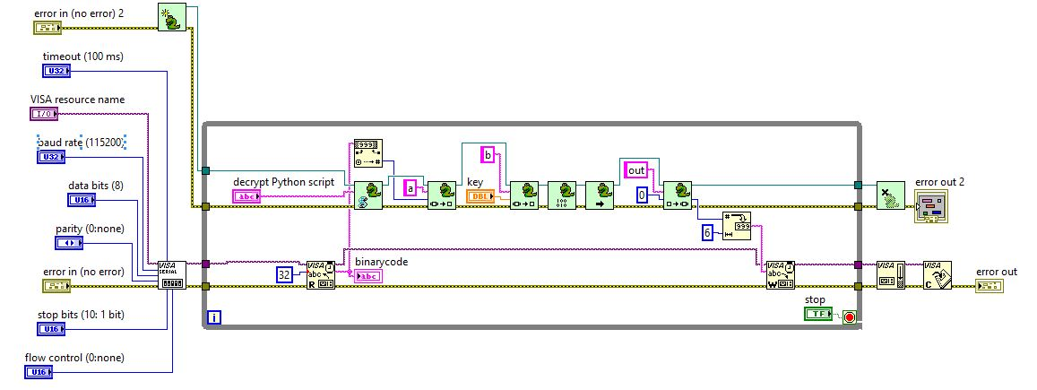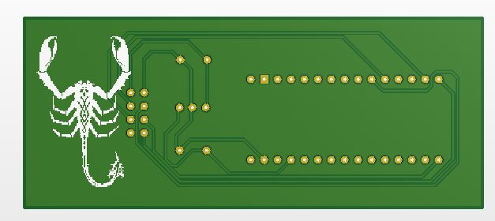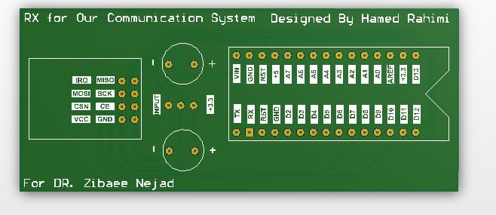

کد پایتون رمز برداری :

